**LAPORAN PRAKTIKUM 1**

**DESAIN DAN ANALISIS ALGORITMA**



**DISUSUN OLEH:**

**SURIADI VAJRAKARUNA 140810180038**

**UNIVERSITAS PADJADJARAN**

**FAKULTAS MATEMATIKA DAN ILMU PENGETAHUAN ALAM**

**PROGRAM STUDI S1 TEKNIK INFORMATIKA**

**SUMEDANG**

**2020**

1. **Tujuan**
2. Mahasiswa mengulas kembali pemahaman tetang algoritma.
3. Mahasiswa mengerti algoritma Gale-Shapley.
4. Mahasiswa dapat mengaplikasikan algoritma Gale-Shapley dalam pemrograman maupun secara manual.
5. **Landasan Teori**
6. Algoritma merupakan langkah-langkah (prosedur) yang harus dilakukan untuk menyelesaikan sebuah masalah.
7. Dalam mendefinisikan algoritma, kita harus dapat mendefinisikan tiga hal utama dengan jelas, yaitu:

* Masalah, yaitu sebuah persoalan yang ingin diselesaikan oleh sebuah algoritma.
* Masukan, yaitu contoh data atau keadaan yang menjadi permasalahan.
* Keluaran, yaitu bentuk akhir dari data atau keadaan setelah algoritma diimplementasikan ke masukan. Keluaran merupakan hasil ideal yang diinginkan dan dianggap telah menyelesaikan masalah.

1. Sebuah algoritma dikatakan telah benar jika algoritma tersebut dapat memberikan keluaran yang benar jika menerima masukan sesuai dengan definisi algoritma tersebut, dan algoritma tersebut terbukti akan selalu dapat diterminasi (berakhir).
2. David Gale dan Lloyd Shapley memperkenalkan studi pencocokan untuk membuat alokasi himpunan pasangan-pasangan yang stabil yang kemudian dikenal dengan Stable Marriage Problem pada tahun 1962.
3. Penyelesaian Stable Marriage Problem bertujuan untuk mencari pasangan-pasangan yang stabil dari sejumlah n pria dan sejumlah n wanita yang memiliki urutan ketertarikan sendiri terhadap calon pasangan lainnya yang berbeda jenis.
4. Stable Marriage Problem diperkenalkan pertama kali oleh David Gale dan Lloyd Shapley dalam paper seminar mereka yang berjudul College Admissions and Stability of Marriage pada 1962.
5. Stable Matching Problem (SMP) adalah problem algoritmik yang memberikan ilustrasi mengenai berbagai tema yang dipelajari di analisis algoritma ini. Algoritma ini muncul dari beberapa problem praktis. Oleh karena itu supaya problemnya jelas dan penyelesaian tepat perlu dilakukan 3 langkah berikut:

• Mencermati problem

• Memformulasikan problem

• Mendesain algoritma

1. Tujuannya adalah mengembalikan serangkaian pasangan tanpa ketidakstabilan (harus stabil).
2. Kita akan mengatakan bahwa S stabil jika

(1) Perfect (1 laki-laki tepat berhubungan dengan satu perempuan), dan

(2) tidak ada ketidakstabilan sehubungan dengan S

1. Pernikahan dikatakan stabil jika pihak suami dan juga pihak istri serara rasional tidak mengharapkan orang lain.
2. Langkah-langkah Algoritma Gale-Shapeley:

* Diberikan *n* laki-laki dan *n* perempuan. Setiap orang memberikan peringkat berdasarkan ketertartikan kepada semua lawan jenisnya dari peringkat pertama samapai peringkat *n*.
* Laki-laki melamar perempuan berperingkat pertama berdasarkan peringkat yang mereka buat masing-masing. Seorang perempuan bias dilamar beberapa laki-laki sekaligus. Namun, perempuan tersebut akan menerima laki-laki yang peringkatnya paling tinggi berdasarkan preferensi wanita tersebut.
* Laki-laki melamar perempuan berperingkat 2 dan perempuan menerima lamaran laki-laki berperingkat paling tinggi. Jika seorang perempuan dilangkah sebelumnya telah menerima X dan dilangkah ini ada Y yang peringkatnya lebih tinggi daripada X, maka perempuan tersebut melepas X dan menerima Y.
* Begitu seterusnya sampai perulangan paling banyak *n­2* kali.

1. **Worksheet 1**

**Soal**

Dengan Algoritma Gale-Shapley, cari himpunan stable-matching yang sesuai dengan preferencelists berikut ini. Gunakan processor terhebat yang Anda miliki (otak) untuk mengikuti algoritma GS dan output tidak perlu diuraikan per-looping tetapi Anda harus memahami hasil setiap looping.

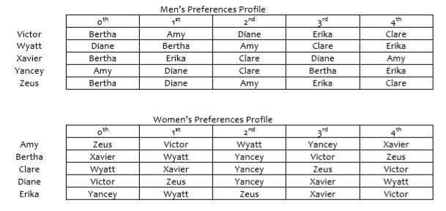

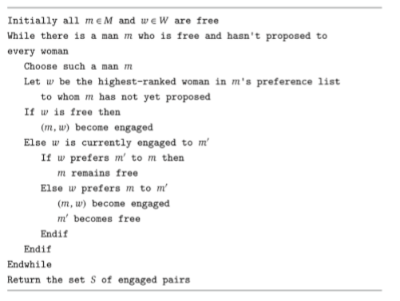

**Jawaban per Langkah**

1. Victor & Bertha

Wyatt & Dianne

1. Victor (FREE)

Wyatt & Dianne

Xavier & Bertha

1. Victor & Amy

Wyatt & Dianne

Xavier & Bertha

1. Victor & Amy

Wyatt (FREE)

Xavier & Bertha

Yancey & Dianne

1. Victor & Amy

Wyatt & Clare

Xavier & Bertha

Yancey & Dianne

1. Victor & Amy

Wyatt & Clare

Xavier & Bertha

Yancey (FREE)

Zeus & Dianne

1. Victor & Amy

Wyatt & Clare

Xavier & Bertha

Yancey & Erika

Zeus & Dianne

**Maka *stable matches* adalah**

**Victor & Amy**

**Wyatt & Clare**

**Xavier & Bertha**

**Yancey & Erika**

**Zeus & Dianne**

1. **Program Worksheet 1**

**Sourcecode (.cpp)**

/*

NAMA    : SURIADI VAJRAKARNA

NPM     : 140810180038

KELAS   : B

TANGGAL : 3 MARET 2020

TUGAS 1 PRAKTIKUM ANALISIS ALGORITMA

*/

#include <iostream>

using namespace std;

bool prefComparison(int pref[10][5], int w, int m, int m1)

{

    for (int i = 0; i < 5; i++)

    {

        if (pref[w][i] == m1)

            return true;

        if (pref[w][i] == m)

            return false;

    }

    return false;

}

void stableMatching(int pref[10][5], string people[5])

{

    int womanPair[5];

    bool manSingle[5];

    int manSingleCount = 5;

    for (int i = 0; i < 5; i++)

    {

        womanPair[i] = -1;

        manSingle[i] = false;

    }

    while (manSingleCount > 0)

    {

        int m;

        for (m = 0; m < 5; m++)

            if (manSingle[m] == false)

                break;

        for (int i = 0; i < 5 && manSingle[m] == false; i++)

        {

            int w = pref[m][i];

            if (womanPair[w - 5] == -1)

            {

                womanPair[w - 5] = m;

                manSingle[m] = true;

                manSingleCount--;

            }

            else

            {

                int m1 = womanPair[w - 5];

                if (prefComparison(pref, w, m, m1) == false)

                {

                    womanPair[w - 5] = m;

                    manSingle[m] = true;

                    manSingle[m1] = false;

                }

            }

        }

    }

    cout << "Stable Matches are\n";

    for (int i = 0; i < 5; i++)

    {

        cout << people[i + 5] << "\t and \t" << people[womanPair[i]] << endl;

    }

}

int main()

{

    string people[10] = {"Victor", "Wyatt", "Xavier", "Yancey", "Zeus", "Amy", "Bertha", "Clare", "Diane", "Erika"};

    int pref[10][5] = {{6, 5, 8, 9, 7},

                            {8, 6, 5, 7, 9},

                            {6, 9, 7, 8, 5},

                            {5, 8, 7, 6, 9},

                            {6, 8, 5, 9, 7},

                            {4, 0, 1, 3, 2},

                            {2, 1, 3, 0, 4},

                            {1, 2, 3, 4, 0},

                            {0, 4, 3, 2, 1},

                            {3, 1, 4, 2, 0}};

    stableMatching(pref, people);

}

**Screenshot**

***Output* dari program diatas sama dengan pengerjaan manual.**

***Github Repository*:** <https://github.com/suriadivjr/AnalgoKu1>

1. **Analisis Algoritma**
2. Apakah jawaban Anda di Worksheet 01 dan Program sama persis? Jika Tidak? Kenapa?

**Sama persis.**

1. Algoritma G-S berakhir setelah paling banyak n2 iterasi menggunakan While Loop. Buktikan!

**Pria = *n*; Wanita = *n*;**

**Maka *worst case* dari algoritma Gale-Shapely berjumlah *n2* karena bisa saja seluruh pria secara bergantian melamar seluruh wanita.**

1. Jika seorang pria bebas di beberapa titik dalam eksekusi algoritma, maka ada seorang wanita yang belum dia ajak bertunangan. Buktikan!

***Stable Matching* mengharuskan masing-masing pria mendapatkan satu wanita. Apabila masih ada pria yang bebas saat perulangan dilakukan, berarti masih ada wanita yang berada dalam *preference list* yang belum diajak bertunangan karena perulangan melamar dilakukan secara bergantian. Buktinya, saat ada satu pria yang belum memiliki pasangan, maka giliran melamar akan diberikan pada pria bebas yang berada di posisi teratas.**

1. Himpunan S yang dikembalikan saat terminasi adalah perfect matching. Buktikan!

**Setiap pria memiliki tepat satu wanita.**

1. Sebuah eksekusi algoritma G-S mengembalikan satu set pasangan S. Set S adalah pasangan yang stabil. Buktikan!

**Apabila Set S bukan sebuah pasangan stabil, maka ada pria yang masih belum mendapat wanita. Hal ini akan menyebabkan program akan mengeksekusi perulangan berkali-kali hingga semua pria mendapatkan tepat satu wanita.**

**Daftar Pustaka**

Bertzzie. Pengenalan Desain dan Analisis Algoritma. Satelit di <https://bertzzie.com/knowledge/analisis-algoritma/PengenalanDesaindanAnalisisAlgoritma.html> (diakses 3 Maret).

Tidak diketahui. Stable Marriage Problem Algoritma Gale-Shapley. Satelit di <https://text-id.123dok.com/document/7qvl18wgy-stable-marriage-problem-algoritma-gale-shapley.html> (diakses 3 Maret).

Nursatria. Pernikahan yang Stabil. Satelit di <https://ariaturns.wordpress.com/2014/09/05/pernikahan-yang-stabil/> (diakses 3 Maret)

Suryani, Mira, Ino Suryana, R. Sudrajat. 2019. *ANALISIS ALGORITMA: MODUL PRAKTIKUM 1*. Jatinangor: Universitas Padjadjaran.

Bong, Ivan, Dodick Z. Sudirman. 2013. *Implementasi Algoritma Gale – Shapley pada Situs Jejaring Sosial Pencarian Kerja UMN Vacancy*. Tangerang: Universitas Multimedia Nusantara.